第23讲 源项、自适应网格与共轭传热
配套算例位于原课程“23_源项与自适应加密”目录。文中相对路径以该讲目录或已注明的算例目录为准。
OpenCFD OpenFOAM v2512
本讲包括区域源项、自适应网格和流固共轭传热。两组真实耦合壁面案例用于分析固体导热、流体对流及界面能量收支，原源项和自适应例用于相应功能验证。

1 体积源与边界通量
体积源描述域内产生或消耗，如发热、动量输入或标量生成；边界通量描述跨边界输运。前者按单元体积积分，后者按面面积积分，单位和方程位置不同。设置前先确定物理输入形式。
常物性温度方程为 ρCp(∂T/∂t+U·∇T)=∇·(k∇T)+qv，其中 qv 为体积发热率，单位 W/m³。除以 ρCp 后，温度源 ST=qv/(ρCp)，单位 K/s。向字典输入源项前，应核对其要求的形式，避免遗漏体积热容量换算。
qv=1×10⁶ W/m³、ρ=1000 kg/m³、Cp=4000 J/(kg·K) 时，ST=0.25 K/s。均匀、无流动且绝热时，2 s 温升约为 0.5 K，可用于检查源项单位。局部加热还受扩散和对流影响，应分别计算最高温度、区域平均温度与总热量。

2 加热模型与源项选区
heated_zone 采用 buoyantBoussinesqPimpleFoam。初温与顶部温度均为 300 K，其余主要温度边界零梯度。ν=1×10⁻⁶ m²/s、β=2.1×10⁻⁴ K⁻¹、参考温度 300 K、Pr=7、Prt=0.85，密度变化主要通过 Boussinesq 浮力项体现。
热源位于底部局部区域。topoSetDict 先用 boxToCell 选取中心落入长方体的单元，再以 setToCellZone 建立 hotZone。选区为 (0.003 0 0)～(0.007 0.002 0.001) m。由于按单元中心判定，网格改变后应重新核对离散选区体积。
cellSet 保存单元集合，cellZone 为求解器或模型提供作用区域。源项引用 hotZone，前序选择集合名为 hotCells。应依次核对几何范围、集合生成及区域引用，并通过显示选区确认热源位置。

3 fvOptions的源项设置
v2512 通过 constant/fvOptions 配置本例加热，具体条目如下：
heating
{
type scalarSemiImplicitSource;
active true;
selectionMode cellZone;
cellZone hotZone;
volumeMode specific;
injectionRateSuSp
{
T (10 0);
}
}

heating 为选项名，scalarSemiImplicitSource 为标量半隐式源，active 控制启用。selectionMode cellZone 将源限制于 hotZone，volumeMode specific 按单位体积意义施加。T 后两项分别为显式系数和线性系数；本例后者为零，采用恒定温度生成率 10 K/s。
半隐式形式可将源近似写为 Su+SpT。线性系数的符号及矩阵组装方式应结合当前实现核对，尤其是消耗项。对本讲纯显式正源，最直接的数值检查是观察无源区与源区的温升，并与 STt 的量级比较。使用新源形式时，可先在均匀无流条件下检验其增长或衰减规律。
参考资料中不同 OpenFOAM 分支可能使用 fvModels 或 fvConstraints。本例使用的是 OpenCFD v2512 接口，其配置应与该求解器调用方式一致。字典文件被读取后，还需通过实际场响应确认源项作用于目标方程；当前零源、半源和基准三组计算提供这一对照。

4 运行流程与三组温升结果
热源依赖网格区域，故 topoSet 位于网格生成之后、求解之前。运行命令如下：
blockMesh > log.blockMesh 2>&1
checkMesh > log.checkMesh 2>&1
topoSet > log.topoSet 2>&1
buoyantBoussinesqPimpleFoam > log.buoyantBoussinesqPimpleFoam 2>&1
postProcess -func 'mag(U)' -latestTime > log.magU 2>&1
touch case.foam

计算终止时间为 0.2 s，时间步为 0.002 s，每 0.02 s 保存一次。忽略短时散热与输运时，基准源区温升估计为 10×0.2=2 K；半源工况为 1 K；零源工况为零。三个独立目录分别采用 10、5、0 K/s，其余主要条件保持一致。
测试给出的最终最高温度分别为 301.999994771、300.999997516 和 300 K，与上述短时估计一致。基准工况速度分量极值约为 ±1.283×10⁻⁴ m/s，半源约为 ±6.426×10⁻⁵ m/s，零源速度接近数值零。该结果表明当前短时、小温差条件下，温升和浮力响应近似随源强变化。
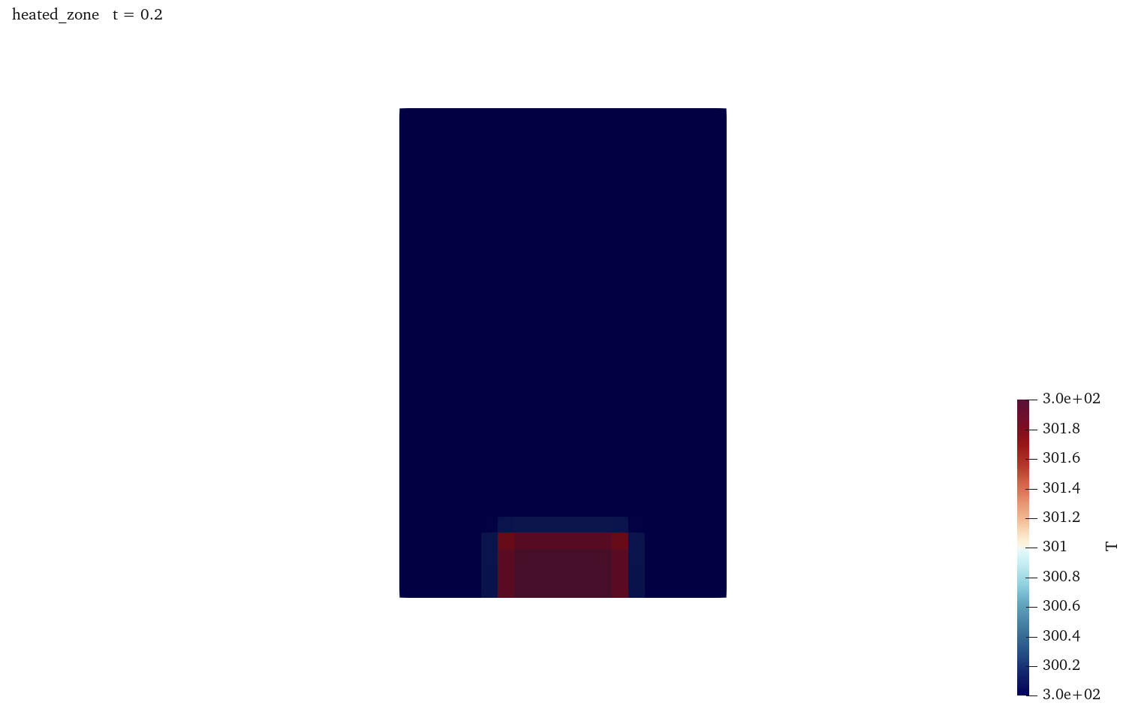
图中高温区域与指定热源位置对应，源区附近形成温度梯度。比较 half_source 和 zero_source 时，应使用相同色标区间，避免自动缩放使零源与加热场具有相似视觉对比。温度图应标注 K，速度图使用 m/s。

5 浮力与压力的解释
Boussinesq 以小密度变化处理浮力，温差通过体膨胀系数形成密度比变化。本例 ΔT≈2 K，βΔT≈4.2×10⁻⁴。若物性随温度显著变化，应重新评价该近似。
本例 p_rgh 的 dimensions 为 [0 2 -2 0 0 0 0]，单位 m²/s²，采用运动学压力定义，并去除 rhok·gh。它与 interFoam 中以 Pa 表示的压力字段具有不同量纲。将热源算例压力图与两相算例比较时，应先核对方程定义，不能只依据字段名称判断单位。
温升与流动之间的作用还包含时间尺度。早期局部温升主要受源项影响，随后扩散和浮力流动会重新分配热量。最高温度接近 STt 说明当前时间窗口内源区中心散热有限，不代表较长时间仍线性增长。研究长期过程时，应比较区域平均温度、顶部热通量和流动输运，形成整体能量收支。

6 自适应加密的目的与算法
局部热源和移动气液界面都可能产生局部高梯度。静态加密在求解前确定细网格区域，计算期间网格保持不变；自适应加密则依据当前场量调整网格，使分辨率随目标区域变化。AMR 除了改变单元数，还涉及场映射、邻接关系更新和通量处理。
amr3D 使用 dynamicRefineFvMesh，根据 alpha.water 的取值选择界面附近单元。lowerRefineLevel=0.001、upperRefineLevel=0.999，意味着混合单元被纳入加密判据。
refineInterval=1 表示每步检查，maxRefinement=1 限制最大加密层级，maxCells=30000 限制单元总数，nBufferLayers=1 控制加密区域邻近的过渡范围。
dynamicFvMesh dynamicRefineFvMesh;
refineInterval 1;
field alpha.water;
lowerRefineLevel 0.001;
upperRefineLevel 0.999;
unrefineLevel -1;
nBufferLayers 1;
maxRefinement 1;
maxCells 30000;

当前 unrefineLevel 为 −1，配合相分数取值范围，实际短时日志未发生解除加密。correctFluxes 列出网格改变后涉及的面通量及处理方式，本例对应条目设为 none。扩展到其他流动时，应结合求解器重新核对通量更新过程，不能仅复制加密层级而忽略场映射。

7 实际网格变化与守恒检查
amr3D 计算至 4×10⁻⁶ s，时间步上限为 1×10⁻⁶ s。日志显示初始 1728 个单元，其中 312 个被选中加密，随后网格增至 3912 个单元。三维六面体一分为八，每个被细化单元净增加七个子单元，因此 1728+312×7=3912，与日志一致。
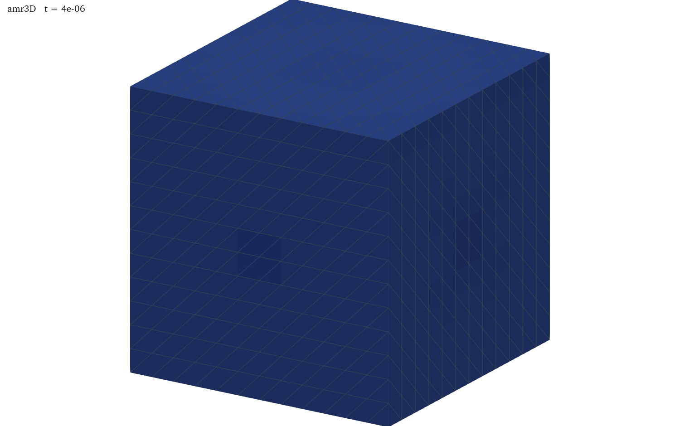
网格图应结合相分数图检查加密位置，确认细单元集中在判据所选的界面附近。仅核对总单元数不足以判断加密是否有效；若某些高曲率区域未被选中，整体数量增加也可能未改善关注的误差。当前一层加密算例适合观察网格选择和拆分机制。
Allrun.sh 在求解后执行 checkMesh -latestTime，检查最新保存网格。动态网格可写入时间目录，只有检查 constant 中的初始网格会遗漏后续变化。日志和最终场显示本例完成计算，速度、压力与相分数均为有限值，相分数仅有接近浮点精度的小幅越界。
场映射会改变变量的离散位置，应比较每次网格变化前后的气体体积和关键统计量。单元体积发生变化后，积分应使用对应时刻的网格体积。以初始体积权重积分最终场会产生后处理误差。自适应时间步也应依据加密后的最小尺度和通量重新检查 Co。

8 两类算例的参数研究
热源对照主要回答源强如何影响温度和浮力，网格加密对照主要回答局部分辨率如何影响误差与耗时。两者分别在独立算例中研究，有助于区分物理输入与离散设置。半源和零源已有实际结果；改变加密层级的研究则应同时记录单元数、运行时间、体积误差和界面变化。
源区网格变化时，应重新运行 topoSet，核对离散区域体积。若比较总功率固定的加热，需要根据源区体积调整单位体积源；若比较体积发热率固定的加热，则总输入随选区体积变化。两种条件对应不同实验，不能只把 T 后的数值保持不变就认为输入完全一致。
AMR 达到 maxCells 后，后续需要加密的区域可能受总量上限限制。分析长时计算时，应检查界面是否移出已有细网格、是否需要解除加密，以及局部网格变化是否导致统计量跳变。当前短时演示记录验证了选区与一层拆分过程，长期跟踪效果需要在相应时间范围内继续评价。

总热量与局部温度
局部最高温度接近无散热估算，并不意味着整个计算域都以同一速率升温。热源只作用于选区，总输入与选区体积成正比。计算平均温度时，应对全域或指定区域作体积加权平均，并明确积分范围。若需要换算热量，还应乘以适当的密度和比热，与温度方程采用的物性一致。
源区外的温度升高来自热扩散和流动输运，而非直接源项。可以在源区内部、边缘和远处分别取线或监测点，比较响应先后顺序。早期源区内部接近线性增长，边缘受到扩散影响；随着流动形成，温度分布可能出现明显方向性。这一分析能够区分源项设置与输运机制的作用。
零源算例保留相同初始温度和边界条件，最终温度保持三百开尔文，速度接近零，为加热响应提供基准。若零源仍出现明显温升，应检查初值、固定边界或其他源项；若温度不变但速度较大，应检查重力压力初始化及速度边界。基准计算可帮助确定异常来自哪个方程。

选区精度与网格变化
boxToCell 依据单元中心是否进入给定长方体选取单元，因此离散选区边界与几何坐标未必完全重合。改变网格后，可能有一层单元进入或离开热源区，使实际体积发生变化。精细比较总热量时，应读取热源区的实际单元体积，而非只用长方体的几何体积。
如果研究固定总功率，在不同网格上应按实际选区体积核对归一化；如果研究给定体积发热率，则允许总功率随离散选区体积略有变化，并将这一差异列入误差分析。只有明确输入的物理定义，才能判断网格对照中是否保持了相同热源条件。
同样的原则适用于动量源和标量源。源项参数可能针对单位质量、单位体积或总量，其转换应从目标方程出发。即使字典语法相同，不同求解器的场量和归一化形式也可能不同。对新问题先进行均匀场或零维时间变化计算，可以建立单位、符号和增长速率的直接检查。

自适应网格的计算代价
三维每次细化会显著增加单元数，压力求解、相分数输运和后处理耗时均随之变化。细化区域越大，额外代价越高；若高分辨率只在很小区域内必要，局部加密可减少全域均匀加密的计算量。评价代价时应同时记录单元数和实际耗时，因为网格质量与线性求解收敛也会影响运行时间。
最大加密层级约束局部尺寸，最大单元数限制整体规模，两者不能互相替代。某一区域即使达到允许层级，其他区域仍可能继续增加单元；达到总单元上限后，则可能无法满足所有局部加密需求。阅读日志时应分别核对选中单元数、实际细化数量及当前总数。
界面判据依赖相分数分布。过宽的阈值范围可能选择更多单元，过窄则可能遗漏需要分辨的界面附近区域。缓冲层用于改善细网格区域与邻域之间的衔接，参数改变后应观察网格位置和尺寸过渡。最终应以关注量的误差改善评价设置，而非仅以单元数量判断计算质量。
在动态网格上绘图时，应使用对应时间的网格与场。若读取器保留初始网格而显示后续字段，单元数量和位置可能不匹配。当前脚本计算后检查最新网格，提供了几何与场更新的基本核对。扩展计算可进一步比较加密前后相分数积分、压力极值及时间步变化。
当前网格细化结束后，日志中后续选择数量为零，说明在该短时区间和最大层级限制下未继续产生新细化。解释结果时，应将初次网格变化与之后的流动演化分开。若要研究持续移动界面的跟踪能力，应延长计算并记录每次选区和细化位置。
本讲依据当前 v2512 的 fvOptions、scalarSemiImplicitSource、dynamicRefineFvMesh 及各算例输入和日志。已有 all-slides.pdf 第851—873页及998—1017页可用于复习源项和动态网格，具体字典接口以本地分支为准。

9 受热通道中的流固共轭传热

双区域模型和控制方程
空气沿长 0.10 m、高 0.01 m 的通道流动，底部为厚 0.002 m 的固体板，计算厚度为 0.01 m。固体底面保持 350 K，空气入口为 300 K、0.25 m/s，其余外部固体边界和通道上壁绝热。fluid 区域求解质量、动量和显热方程；solid 区域只求解导热方程。两侧各有独立的网格、热物性、初始场和求解设置。
流体显热输运包含对流和扩散，固体稳态导热满足 ∇·(k_s∇T_s)=0。无接触热阻的理想界面满足 T_f=T_s，且 k_f∂T_f/∂n_f+k_s∂T_s/∂n_s=0，两侧外法向方向相反。该界面同时求得壁温和热流，不能把流体壁温和壁面热通量都另外指定为独立定值。

区域映射与材料参数
constant/regionProperties 声明 fluid(fluid) 和 solid(solid)。两个区域的 blockMeshDict 都把 interface 定义为 mappedWall，sampleRegion 指向另一侧，samplePatch 同为 interface。
温度使用 compressible::turbulentTemperatureRadCoupledMixed：流体的 kappaMethod 为 fluidThermo，固体为 solidThermo；qr 和 qrNbr 均为 none，辐射关闭。类型名称包含 turbulent 和 Rad，但本例实际采用层流、无辐射物理模型。
空气采用恒定比热 Cp=1000 J/(kg·K)、动力黏度 μ=1.8×10⁻⁵ Pa·s、Pr=0.7，因而 k_f=μCp/Pr≈0.0257143 W/(m·K)。密度由 perfectGas 状态方程随温度变化，不能仅按入口速度乘固定密度计算所有出口收支。重力设为零，当前案例为强迫对流。固体采用恒定各向同性导热率，两个目录分别为 0.1 和 10 W/(m·K)，其余输入保持一致。

网格 耦合和热阻估算
流体网格为 80×32×1，共 2560 单元；固体为 80×8×1，共 640 单元。流体 y 方向向两侧壁面加密，接口每侧均有 80 个面。两侧长度和面划分一致，适合检查最基本的区域耦合；非匹配接口应另建网格对照，而不能由当前结果直接推广。
固体面热阻可先估计为 R_s''=δ_s/k_s，两个材料分别为 0.02 和 0.0002 m²·K/W。实际总传热还受到流体热边界层和轴向导热影响。提高导热率会减小固体内部温差，但当主要热阻转移到流体侧后，传热量不会按 k_s 的倍数增长。该估算用于预判趋势，定量值由耦合方程计算。

完整计算和热量收支
两个算例均采用 chtMultiRegionSimpleFoam，完整执行 2000 次稳态迭代。区域内各自设置 fvSchemes 和 fvSolution，流体使用压力速度耦合与显热输运，固体使用导热求解。输出的 wallHeatFlux 采用进入相应区域为正的约定，因此同一界面的流体吸热与固体放热应一正一负。
k_s=0.1 W/(m·K) 时，固体加热面输入 0.35322206 W，流体接口吸热 0.35322206 W，出口质量加权温度为 312.06159 K。k_s=10 W/(m·K) 时，对应加热输入 0.41108555 W、接口吸热 0.41108555 W、出口温度 313.89942 K。传热量增加约 16.382%，小于材料导热率的增幅，反映了串联热阻的共同作用。
低导热率算例的进出口质量相对不平衡为 1.25e-09，固体外边界能量相对不平衡约 1.89e-09，流固接口温差在当前写出精度下为零。出口对流显热增加 0.34937118 W，并不与接口热量完全相等，因为入口固定温度边界还存在约 -0.00385027 W 的净轴向导热。
把这项和动能输运变化计入后，流体能量相对误差约为 2.69e-08。忽略入口导热会把真实边界传热误判为耦合不守恒。

独立运行和参数研究
进入任一 cht_channel 目录后运行 ./Allrun.sh。脚本明确列出 blockMesh -region fluid、blockMesh -region solid 和两次区域 checkMesh，然后调用 chtMultiRegionSimpleFoam，最后分别导出 fluid 与 solid 结果。
初始场位于 0/fluid 和 0/solid；固体热力学还读取压力场，因此该文件同样保留于目录中。
后续研究可保持几何和材料不变，分别细化流体近壁网格与固体厚度方向网格，比较接口热流及出口温度。若研究接触热阻，应在新目录中使用具有明确热阻参数的耦合条件，并验证界面温度跳跃与热流之间的关系；当前理想接触案例的温度连续性不再适用于该情形。结果报告需区分迭代误差、网格误差和材料参数影响。

10 计算结果与数据来源
下列图表由本讲独立算例的实际保存场、采样数据或原始日志生成。各图的计算条件与误差定义见前述案例分析，原始数值保存在本讲测试结果。
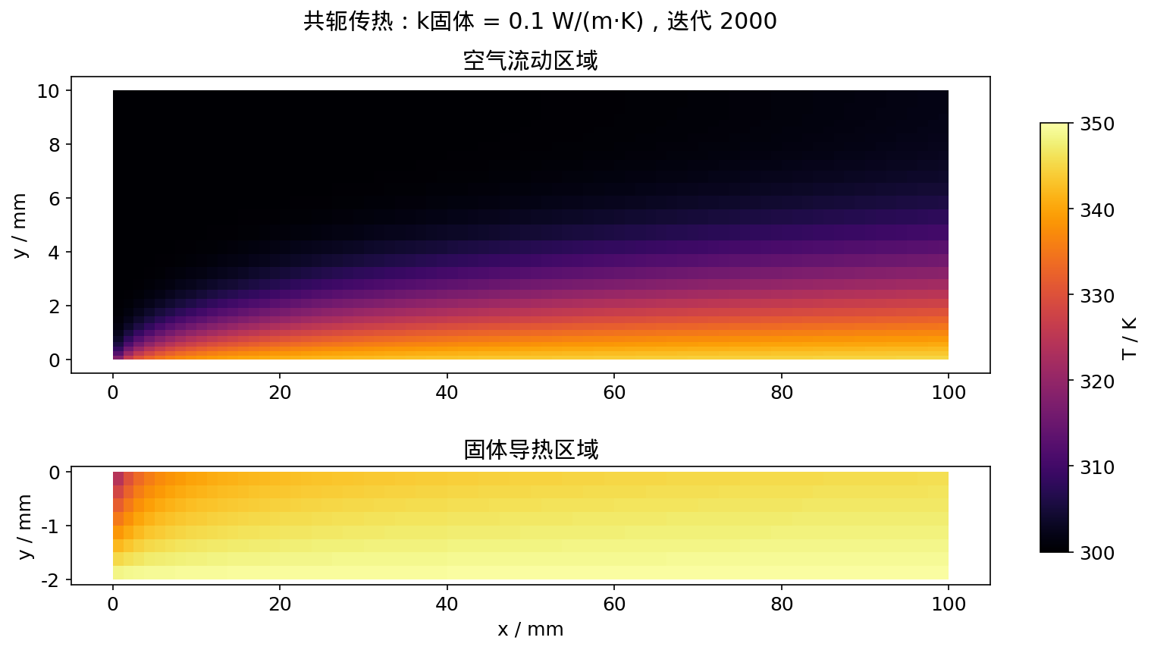
依据本次完整测试的实际网格、场数据或日志绘制，数据来源见对应算例测试记录。
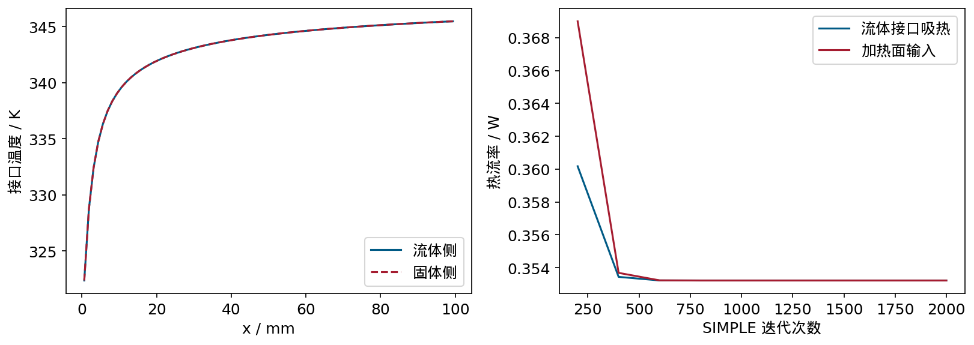
依据本次完整测试的实际网格、场数据或日志绘制，数据来源见对应算例测试记录。
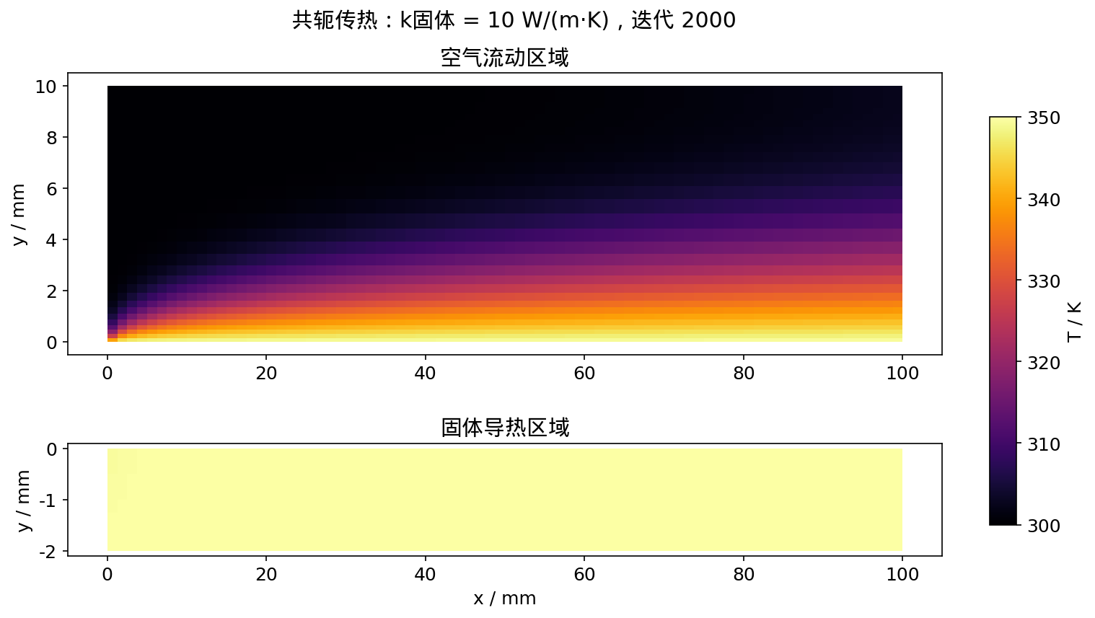
依据本次完整测试的实际网格、场数据或日志绘制，数据来源见对应算例测试记录。
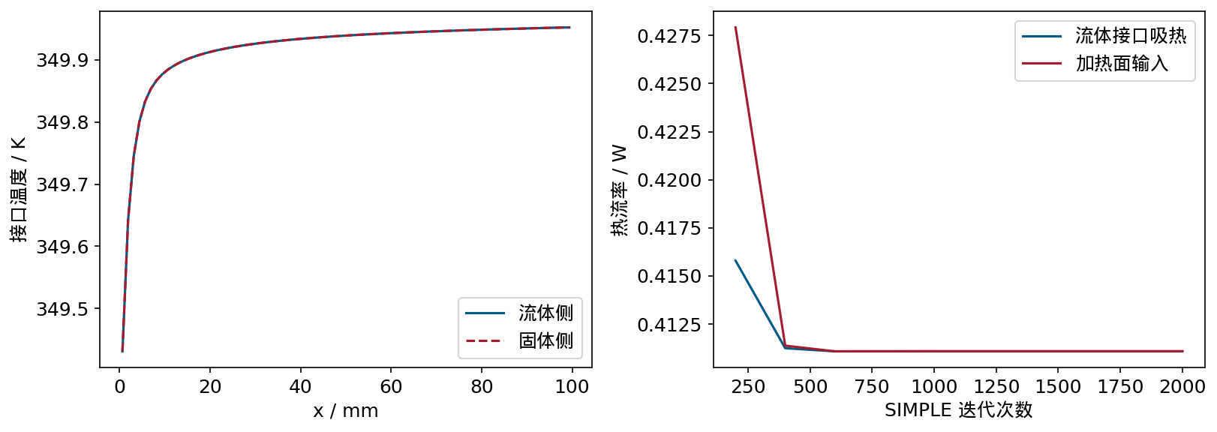
依据本次完整测试的实际网格、场数据或日志绘制，数据来源见对应算例测试记录。

